ЕЛИЗАРОВ  Игорь Вячеславович | Год рождения: 1979  Адрес места жительства: Ханты-Мансийский автономный округ-Югра, город Мегион  Образование: высшее, Башкирский государственный медицинский университет, 2001 г  Основное место работы или службы, должность, род занятий: Общество с ограниченной ответственностью Лечебно-диагностический центр "ДентАрт", главный врач  Субъект выдвижения: выдвинут политической партией "НОВЫЕ ЛЮДИ" | 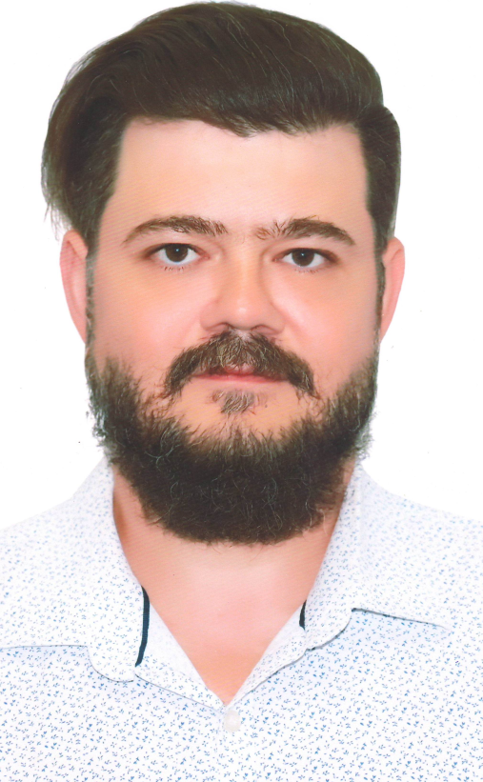
КАМАЛОВА  Надия Казихановна | Год рождения: 1982  Адрес места жительства: Ханты-Мансийский автономный округ-Югра, Советский район, город Советский  Образование: высшее, Государственное образовательное учреждение высшего профессионального образования "Курганский государственный университет", 2007 г.; Федеральное государственное бюджетное образовательное учреждение высшего профессионального образования "Южно-Уральский государственный университет" (Национальный исследовательский университет), 2014 г  Основное место работы или службы, должность, род занятий: Муниципальное бюджетное общеобразовательное учреждение "Средняя общеобразовательная школа №1 г.Советский", учитель английского языка; депутат Совета депутатов городского поселения Советский пятого созыва по многомандатному избирательному округу №1 на непостоянной основе  Принадлежность к политической партии: Член политической партии «КОММУНИСТИЧЕСКАЯ ПАРТИЯ РОССИЙСКОЙ ФЕДЕРАЦИИ»  Субъект выдвижения: выдвинута политической партией «КОММУНИСТИЧЕСКАЯ ПАРТИЯ РОССИЙСКОЙ ФЕДЕРАЦИИ» | 
КРЫЛАТЫЙ  Павел Александрович | Год рождения: 1980  Адрес места жительства: Ханты-Мансийский автономный округ-Югра, город Нижневартовск  Образование: высшее, Федеральное государственное образовательное учреждение высшего профессионального образования "Омский государственный аграрный университет", 2010 г.  Основное место работы или службы, должность, род занятий: Общество с ограниченной ответственностью "Землемеръ", директор  Принадлежность к политической партии: Член политической партии "Российская партия пенсионеров за социальную справедливость"  Субъект выдвижения: выдвинут политической партией "Российская партия пенсионеров за социальную справедливость" | 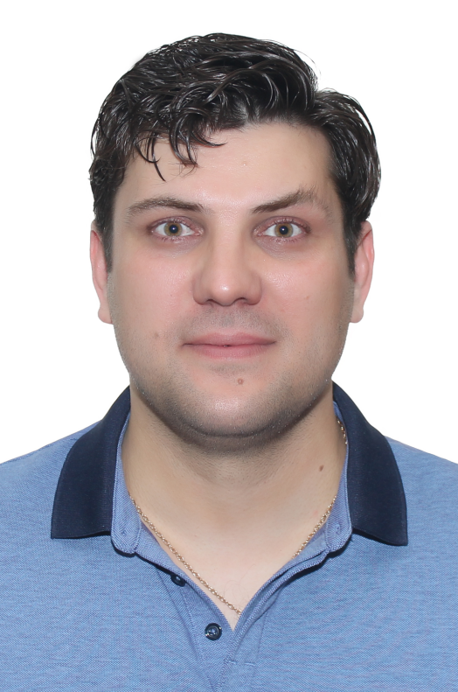
НИКИТИНА  Елена Александровна | Год рождения: 1969  Адрес места жительства: Ханты-Мансийский автономный округ-Югра, город Мегион  Образование: высшее, Государственное образовательное учреждение высшего профессионального образования "Нижневартовский государственный гуманитарный университет", 2008 г  Основное место работы или службы, должность, род занятий: Муниципальное автономное дошкольное образовательное учреждение "Детский сад №2 "Рябинка", заведующий  Субъект выдвижения: самовыдвижение | 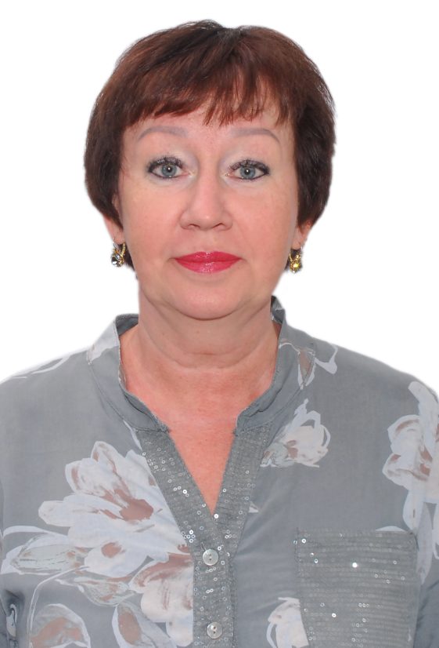
Одномандатный избирательный округ №11

СЕМЕНЧЕНКО  Владимир Александрович | Год рождения: 1988  Адрес места жительства: Ханты-Мансийский автономный округ - Югра, город Мегион  Образование: высшее, Федеральное государственное образовательное учреждение высшего образования "Национальный исследовательский Томский политехнический университет", 2015 г  Основное место работы или службы, должность, род занятий: Общество с ограниченной ответственностью "МегионЭнергоНефть", начальник производственно-технического отдела  Субъект выдвижения: выдвинут политической партией ЛДПР - Либерально-демократическая партия России | 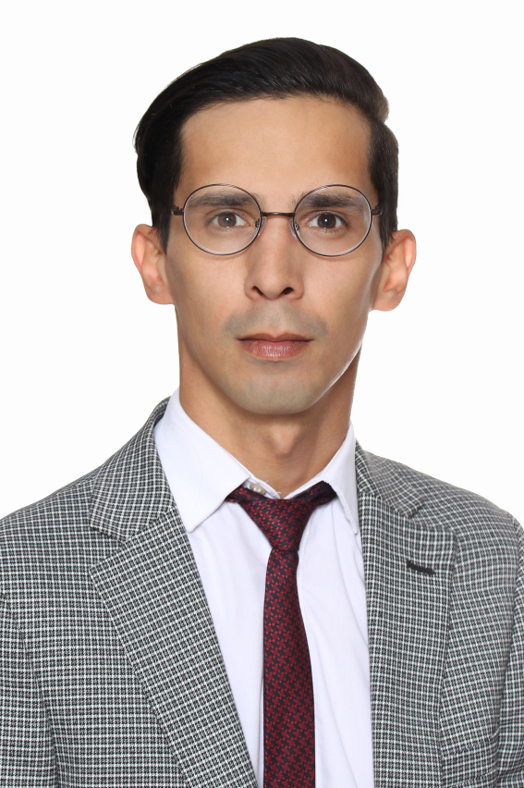
СИТНИКОВА  Яна Александровна | Год рождения: 1979  Адрес места жительства: Ханты-Мансийский автономный округ - Югра, город Мегион  Образование: высшее, Уральская академия государственной службы, 2003 г  Основное место работы или службы, должность, род занятий: Закрытое акционерное общество "Совместное предприятие "МеКаМинефть", начальник отдела по работе с персоналом  Субъект выдвижения: выдвинута Всероссийской политической партией "ЕДИНАЯ РОССИЯ" | 